

UNIVERSIDAD TECNICA NACIONAL

INGENIERIA ELECTRONICA

**PCB sistema con fotorresistencia y relay**

Angie Marchena Mondell

 Taller de electrónica

Marzo de 2021

Contenido

Introducción 3

Marco teórico 3

Componentes especiales. 3

Replay 3

Fotoresistencia 4

Motor DC 6V 4

Transistor y diodos 5

Diseño del circuito. 6

Procedimiento 7

Creación PCB 7

Corte de la placa de cobre. 8

PCB. 9

Análisis 10

Conclusiones 11

Bibliografía 11

# Introducción

En la actualidad la implementación de nuevas tecnologías es de gran importancia, ya que es de suma importancia la correcta implementación y mano factura, por lo que la creación de circuitos integrados y PCB es muy importante, ya que en muchos casos es muy eficiente y de gran ayuda para la creación de nuevas tecnologías.

Los sistemas eléctricos actuales poseen gran importancia a nivel industrial ya que muchas de las nuevas compañías se enfocan en realizar cada vez circuitos mas pequeños y con mas potencia, por lo que el correcto funcionamiento de estos nos ayuda a simplificar y automatizar nuestras vidas, por lo que sistemas automáticos como casas domóticas o sistemas automatizados son creados día con día y son de gran utilidad.

En el documento se valorara el uso de los circuitos impresos o PCB ya que son técnicas muy importantes que se desean conocer, además de que se vera un ejemplo de control automático de replay mediante luz, por lo que veremos el concepto importante y su gran importancia en la actualidad.

# Marco teórico

## Componentes especiales.

### Replay

Este es un componente muy importante ya que nos funciona para interconectar subcircuitos mediante voltaje, esto funciona ya que internamente funciona como switch de varios estados, pero en este caso veremos el de 2 estados, el cual tiene el siguiente diagrama.

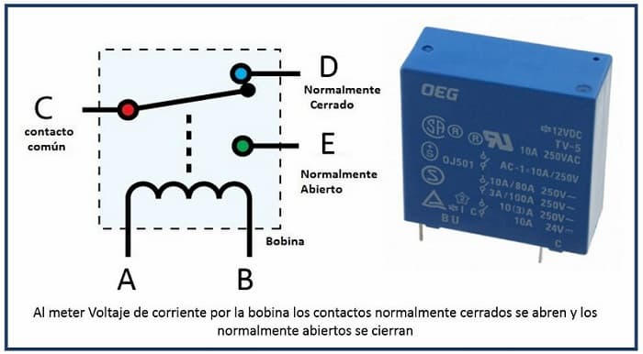

Figura 1: Relay esquemático y real

Fuente: <https://www.datacar-manualrepair.com/relevador-que-es-y-como-funciona-2020/>

Este esquemático nos muestra que al aplicar un voltaje suficiente en la bobina podemos realizar un cambio de pista o de conexión, así dejando al aire si se desea alguna parte del circuito.

### Fotoresistencia

También llamada foto celda, esta es una resistencia con una característica muy especial, es afectada con la luz, esta al ser iluminada baja su resistividad, y al estar oscuro aumenta, normalmente tienen gran cantidad de resistencia.

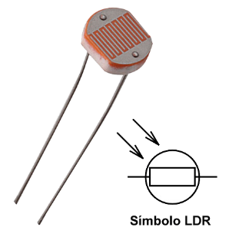

Figura 2: Fotoresistencia real y esquemático

Fuete: <https://www.carrod.mx/products/fotoresistencia-9p5-1l>

### Motor DC 6V

Este es un motor básico, el cual funciona si se llega un valor de voltaje mínimo requerido, este lo que hace es girar dependiendo del voltaje detectado teniendo un valor mínimo de revoluciones y un máximo, se puede ver como se realmente en la siguiente figura.

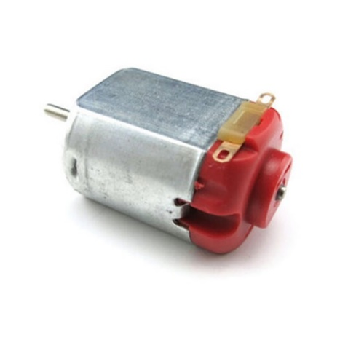

Figura 3: Motor DC 6V

### Transistor y diodos

Este elemento es muy utilizado en la actualidad ya que este normalmente nos funciona como un interruptor controlado y nos ayuda a la creación de buenos circuitos automatizando ciertas partes de los mismos, estos estos no tienen un comportamiento lineal y es de gran utilidad en ciertos circuitos, así como los diodos, estos nos permiten controlar el flujo de corriente en ciertos circuitos y así poder realizar mediciones o bien proteger partes de circuitos.

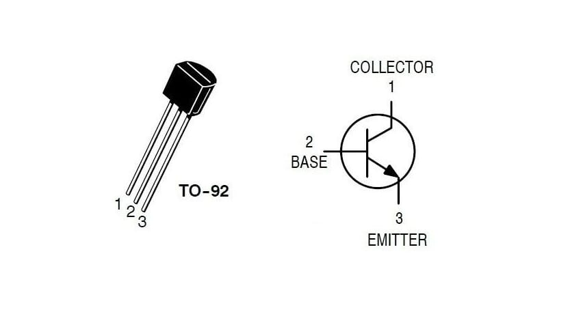

Figura 4: Transistor real y símbolo.

Fuente: https://www.hwlibre.com/transistor-bc547/

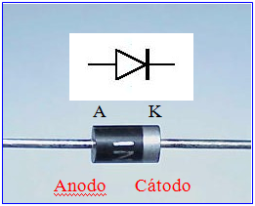

Figura 5: Diodo real y símbolo.

Fuente: https://www.monografias.com/trabajos91/como-conectar-led-practicas-led/como-conectar-led-practicas-led.shtml

## Diseño del circuito.

Este circuito fue diseñado en PCB wizard, y simulado en PROTEUS.

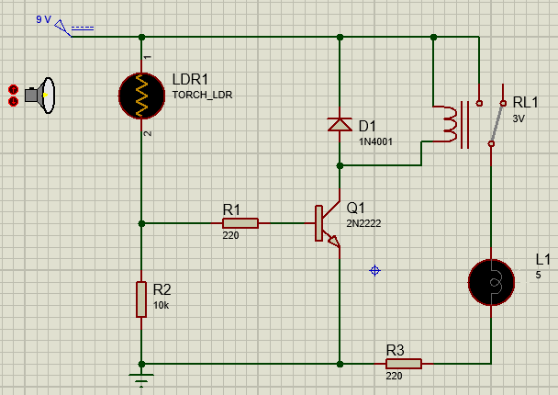

Figura 6: Circuito a implementar

Como se puede ver este este compuesto por elementos pasivos básicos y además de elementos activos como lo es el transistor o diodo, además de elementos electromecánicos como es el relay y motor

Este circuito funciona de la siguiente manera:

Si se tapa o no recibe luz el LDR (foto celda) el relay permanecerá en su estado normalmente abierto, ya que una patilla de dicho circuito permanece al aire, lo que imposibilita que se ilumine la bombilla.

Si esta LDR recibe luz necesaria generara un voltaje necesario en el led, de un mínimo de 3 V para que el relay sea activado y cambie su estado y este cierre el circuito de la bombilla y esta encienda.

Nota: La bombilla es utilizada en proteos, pero esta será reemplazada por un motor DC.

# Procedimiento

## Creación PCB

La creación de este se llevo acabo en PCB wizard, el cual nos permitió conocer mas a fondo el diseño de este y su gran utilidad.

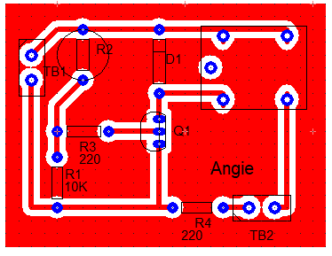

Figura 7: PCB a imprimir.

Además de esta vista también podemos ver la vista con los componentes reales puestos en la placa.

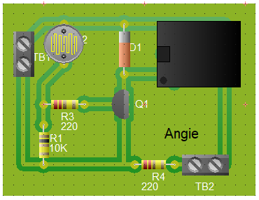

Figura 8: Circuito con componentes reales.

## Corte de la placa de cobre.

Para la creación en físico del circuito se utilizo una baquelita de cobre convencional, la cual fue estampada mediante una maquia en la universidad UTN.

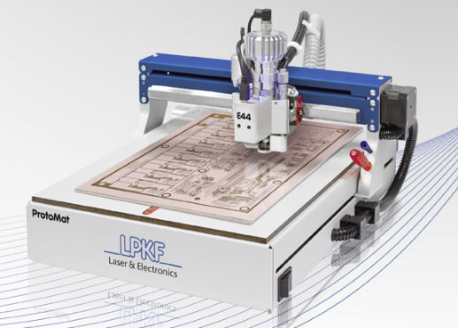

Figura 7: Impresora PCB

Esta es una imagen de muestra, no es exactamente igual a la anterior, mediante la cual esta imprime el circuito mostrado en la figura 6.

Debido a la lejanía de mi estadía este fue enviado por correo e impreso en la sede central, y fue enviado por correo para su implementación y soldado.

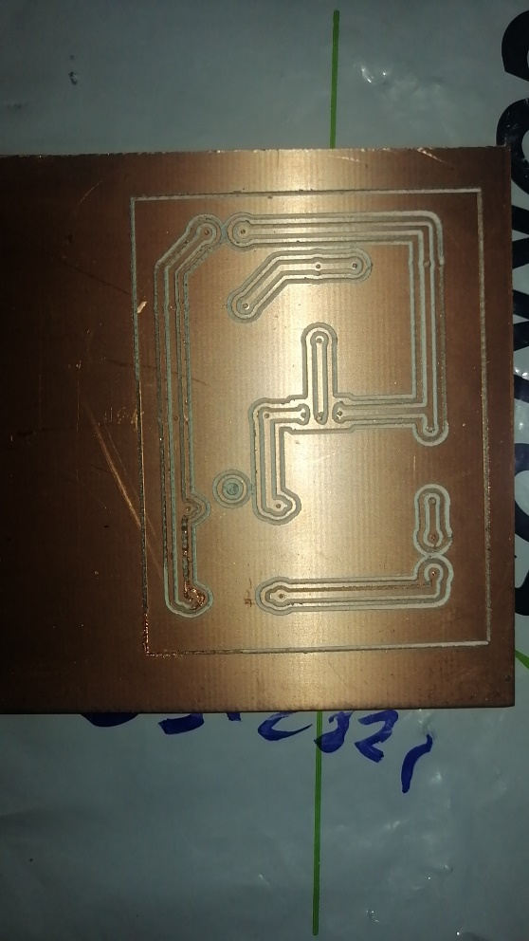

Figura 8: Circuito impreso.

## PCB.

Una vez con el circuito se empieza a realizar los agujeros para la conexión de los componentes, una vez estos estén listos se empieza a soldar los componentes correspondientes.

Figura 9: Soldadura de los componentes.

Una vez están soldados se procede a delinear bien los canales para evitar los posibles cortos por contacto de canales.

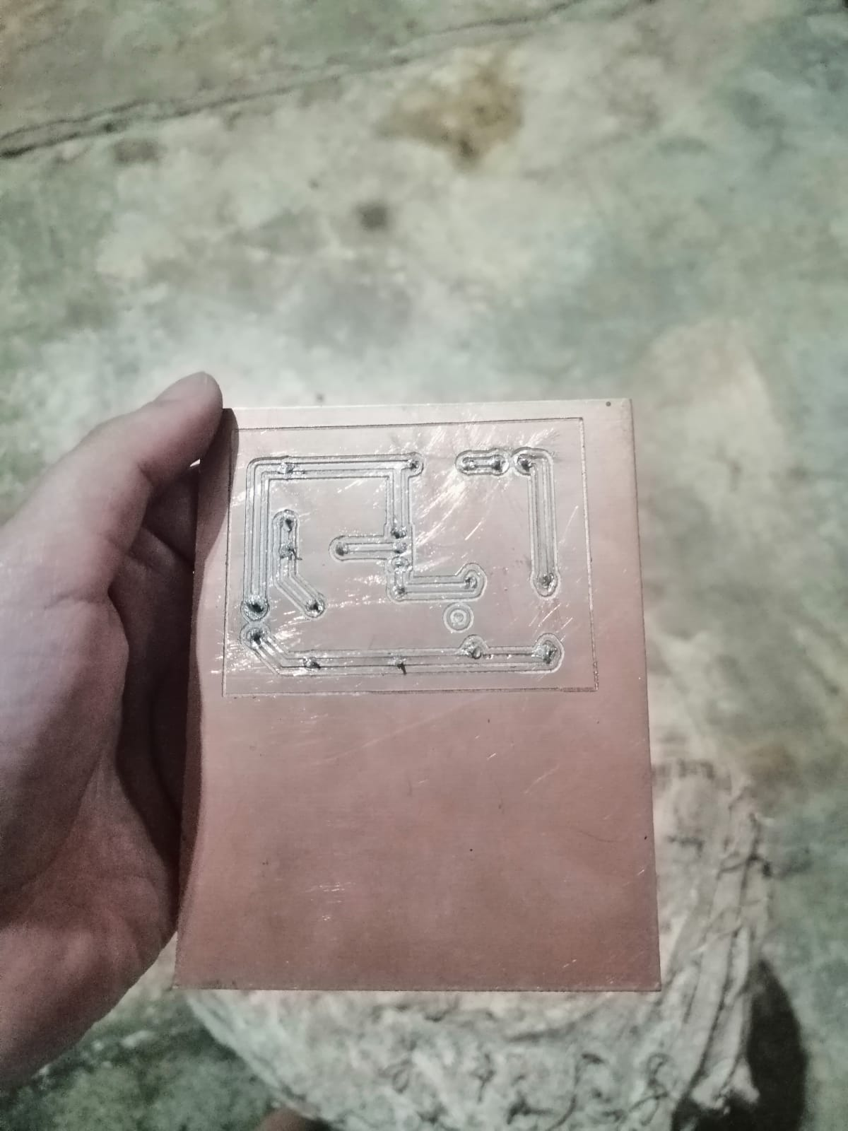

Figura 10: PCB Final

# Análisis

Primero se realizó el circuito en el programa de proteus y conociendo el principal funcionamiento, seguidamente se hará el diseño de la PCB en Wizard la cual está se imprimirá en la máquina que nos ofrece la Universidad.

Seguidamente se realiza la prueba en la protoboard para después aplicarla a lo que es la PCB, tener en cuenta los componentes que se usarán.

Hay que tener en cuenta que se utilizó la luz de la casa, por lo tanto, la fotorresistencia estará funcionando mientras tenga luz. Cuando a la fotorresistencia se le previene la luz, el relé se dispara. La función de la fotorresistencia es detectar luminosidad y de esta forma abre o cierra el circuito con su resistencia que depende de la cantidad de luminosidad

A la hora de la implementación del circuito impreso se ve que es muy importante realizar digitalmente una elaboración correcta, ya que en el circuito implementado los canales de cobre no fueron muy bien implementados ya que estos son muy delgados y costo realizar la implementación en la tarjeta a la hora de soldar.

El circuito funciona de manera correcta, ya que como se ve en la evidencia al ser tapada la foto celda esta no mueve el relay, y al tener un contacto con la luz esta activa el relay así poniendo en funcionamiento la línea que une Vcc y el motor, así poniendo en funcionamiento el circuito.

# Conclusiones

Se recomienda que el PCB tenga los canales suficientemente gruesos para evitar inconvenientes, y así poder evitar cortes indeseados y poder tener buenas conexiones.

Se puede concluir que la fotorresistencia son componentes de gran importancia en la electrónica ya que permiten de cierta forma automatizar ciertos circuitos.

Los PCB son de gran utilidad ya que disminuye la elaboración compleja y anticuada de antes a una mas formal y compacta con menos riesgos en las conexiones.

Los sistemas automáticos son muy eficientes ya que sin tocar el elemento podemos realizar diversas acciones como la vista, encender un motor, simplemente con luz, además son más independientes de interacción directa.

# Bibliografía

1. *Cloruro férrico: características, usos y medidas de seguridad*. (s. f.). Amoquimicos. Recuperado 13 de febrero de 2021, de https://www.amoquimicos.com/propiedades-del-cloruro-ferrico

3. J. (s. f.). *¿Qué es un circuito impreso?* Ritsa Electrónica. Recuperado 13 de febrero de 2021, de https://www.ritsasv.com/2016/04/07/que-es-un-ckto-impreso/#:%7E:text=Solo%20se%20necesitamos%20un%20marcador,)%2C%20disuelto%20en%20agua%20caliente.